МИНИСТЕРСТВО ЦИФРОВОГО РАЗВИТИЯ СВЯЗИ И

МАССОВЫХ КОММУНИКАЦИЙ РОССИЙСКОЙ ФЕДЕРАЦИИ

государственное бюджетное образовательное учреждение высшего образование ордена Трудового Красного Знамени

«Московский технический университет связи и информатики»

Кафедра Математической кибернетики и информационных технологий

Отчет по лабораторной работе №2

Методы поиска.

по дисциплине «Структуры и алгоритмы обработки данных»

Выполнил: студент группы БФИ1902

Шацкий Е.И

Проверил:

Мкртчян Г. М

Москва 2021 г.

Реализовать методы поиска в соответствии с заданием. Организовать генерацию начального набора случайных данных.

**Задание №1**  
Реализовать методы поиска:  
1.1Бинарный поиск  
1.2 Бинарное дерево  
1.3 Фибоначчиев  
1.4 Интерполяционный

Результат выполнения задания №1.1 представлен на рисунке 1

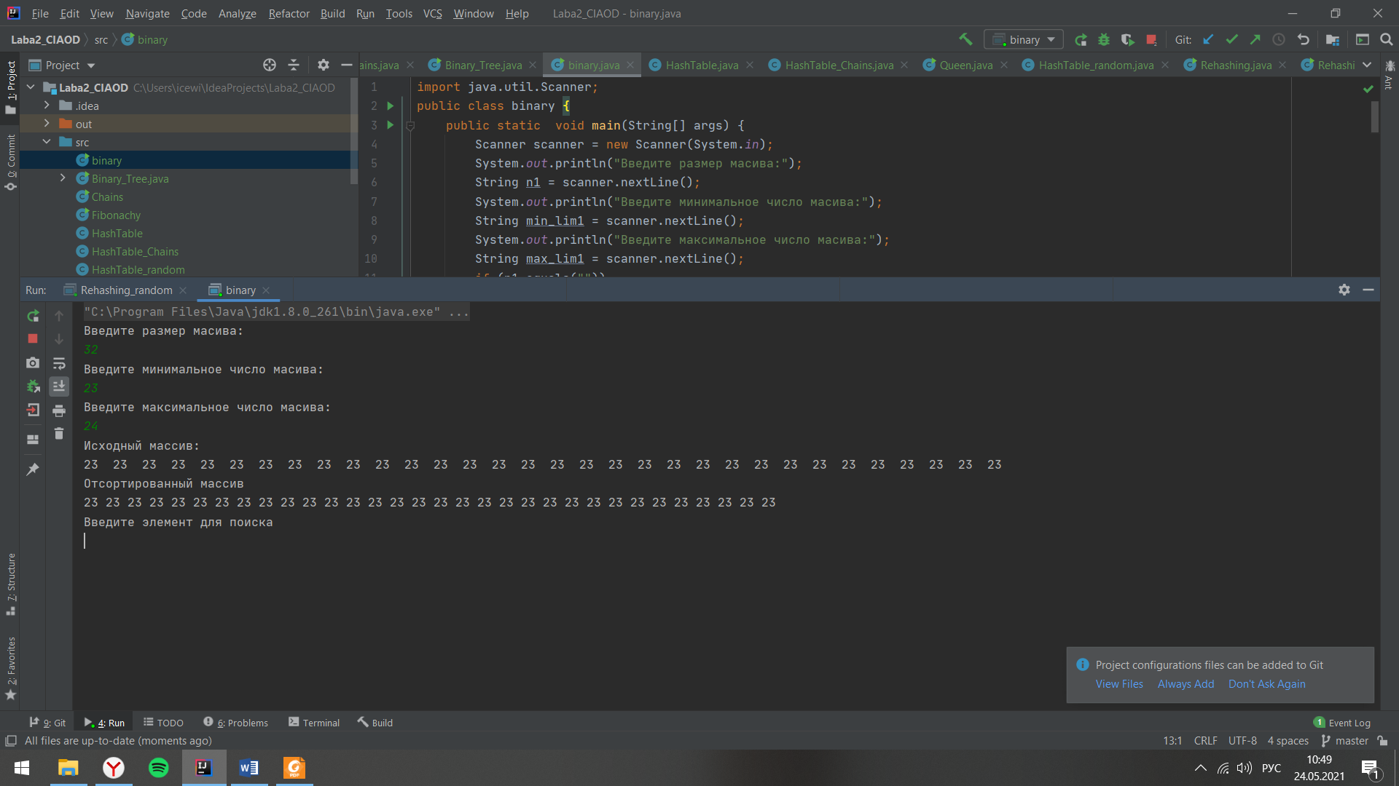

Рисунок 1 – бинарный поиск

Результат выполнения задания №1.2 представлен на рисунке 2

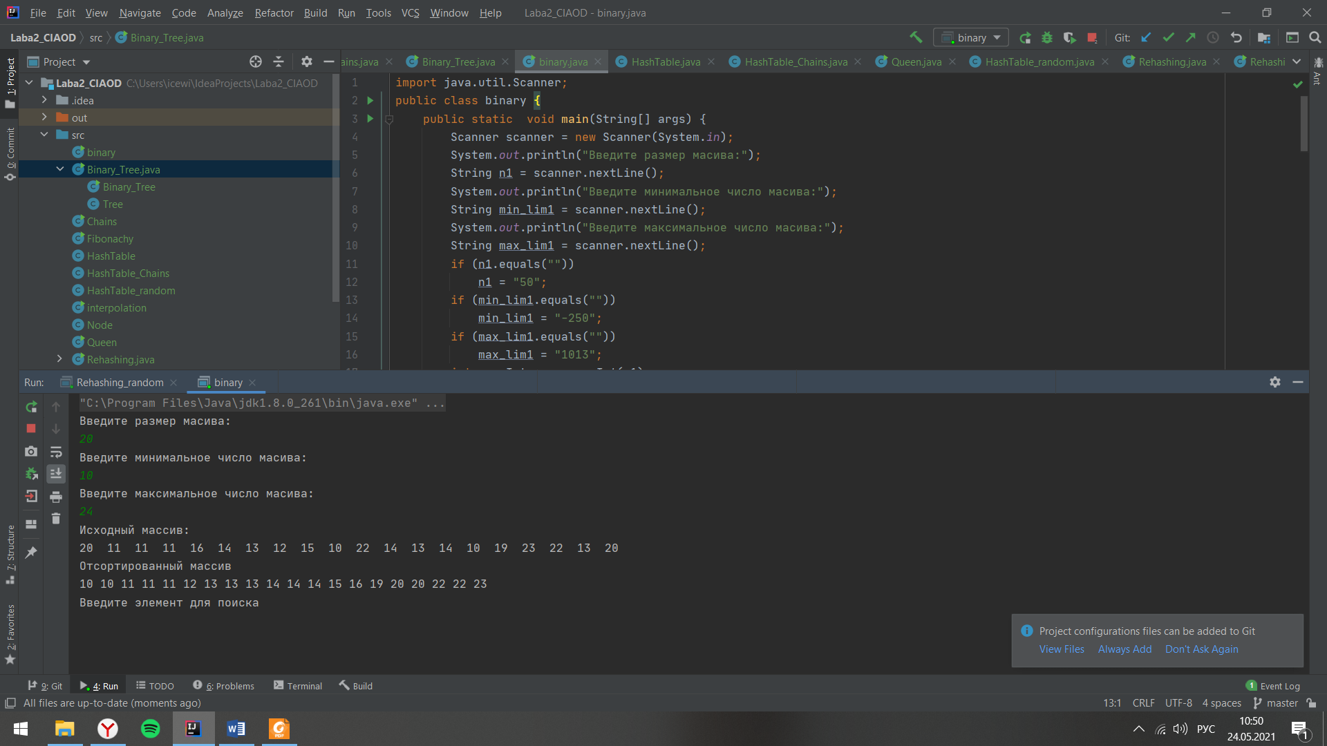

Рисунок 2 - Бинарное дерево

Результат выполнения задания №1.3 представлен на рисунке 3

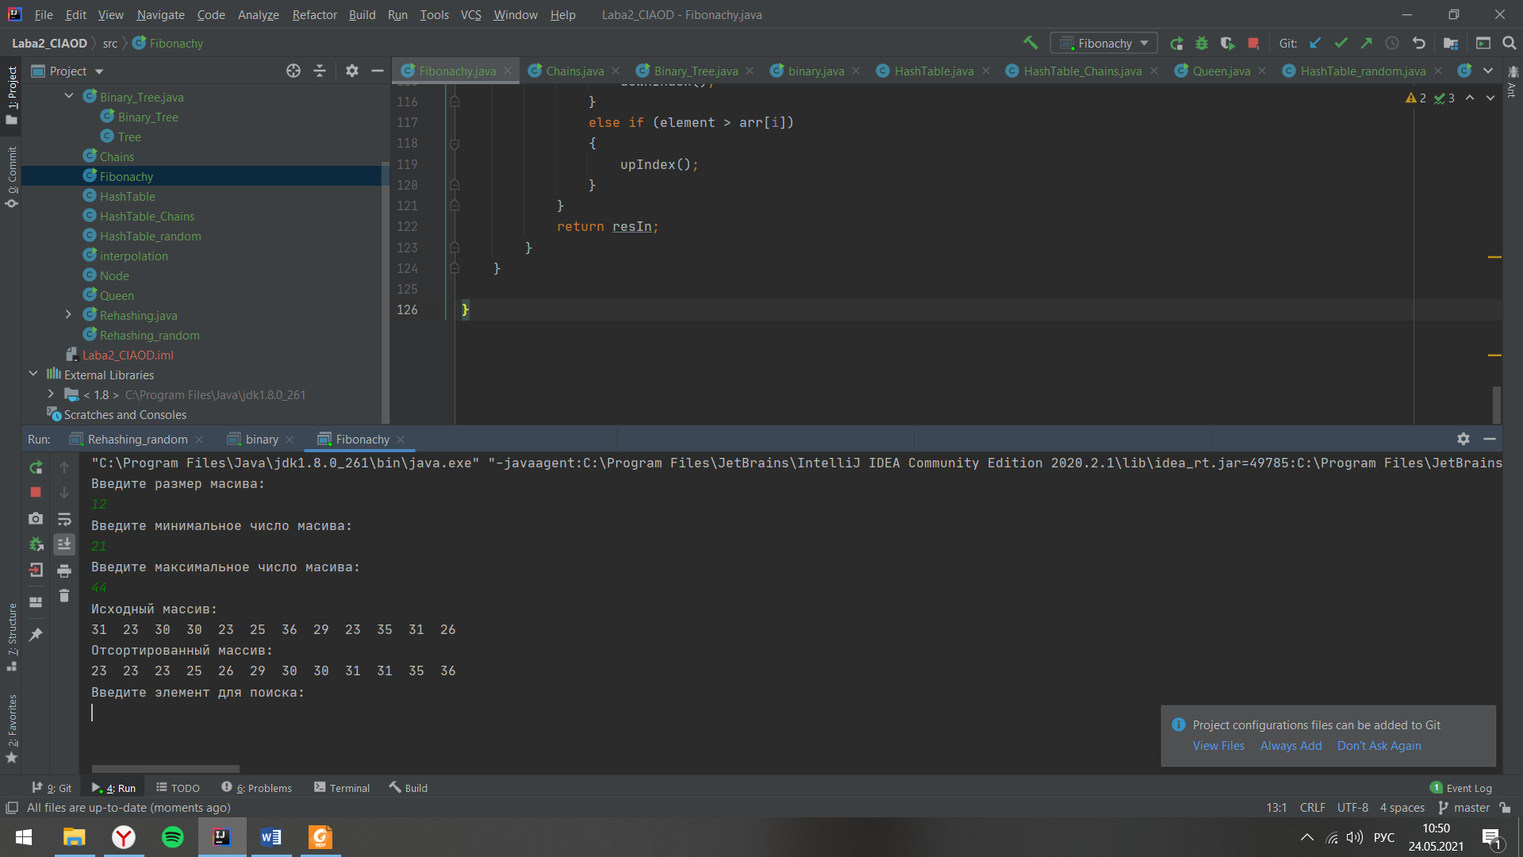

Рисунок 3 – Фибоначчиев

Результат выполнения задания №1.4 представлен на рисунке 4

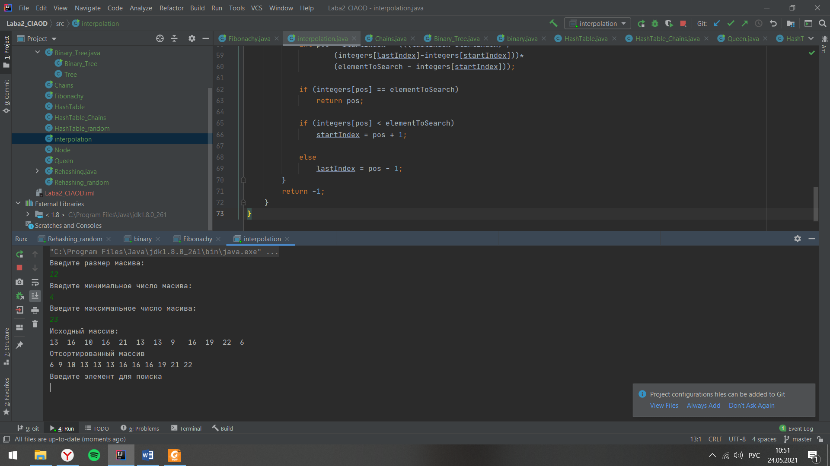

Рисунок 4 – Интерполяционный

**Задание №2:**  
Реализовать методы поиска:  
2.1 Простое рехэширование  
2.2 Рехэширование с помощью псевдослучайных чисел  
2.3 Метод цепочек

Результат выполнения задания №2.1 представлен на рисунке 5

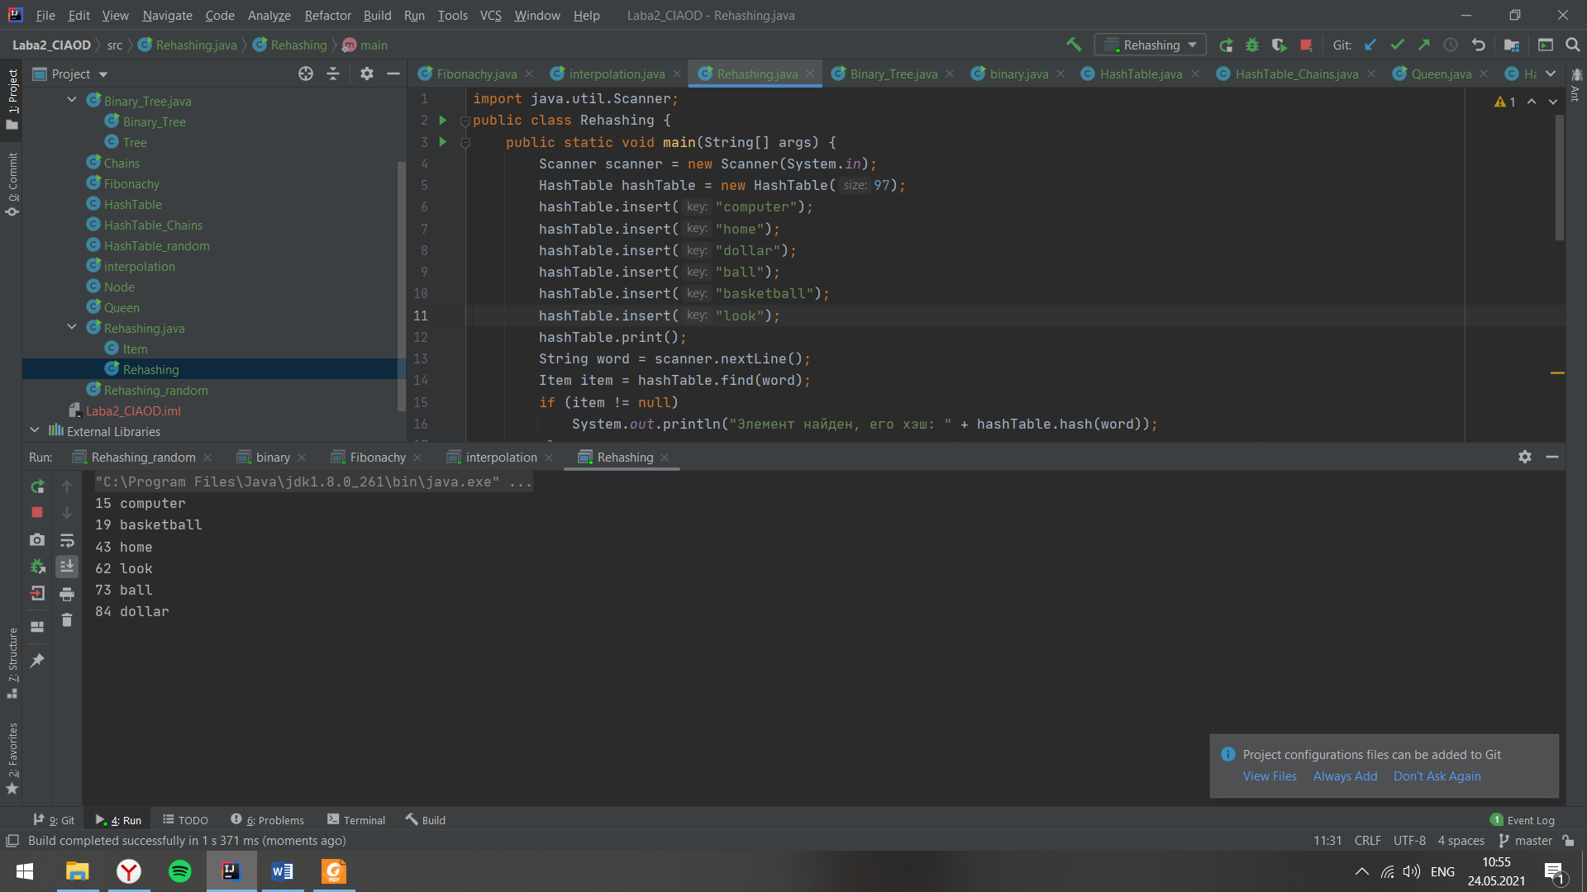

Рисунок 5 - Результат выполнения задания №2.1

Результат выполнения задания №2.2 представлен на рисунке 6

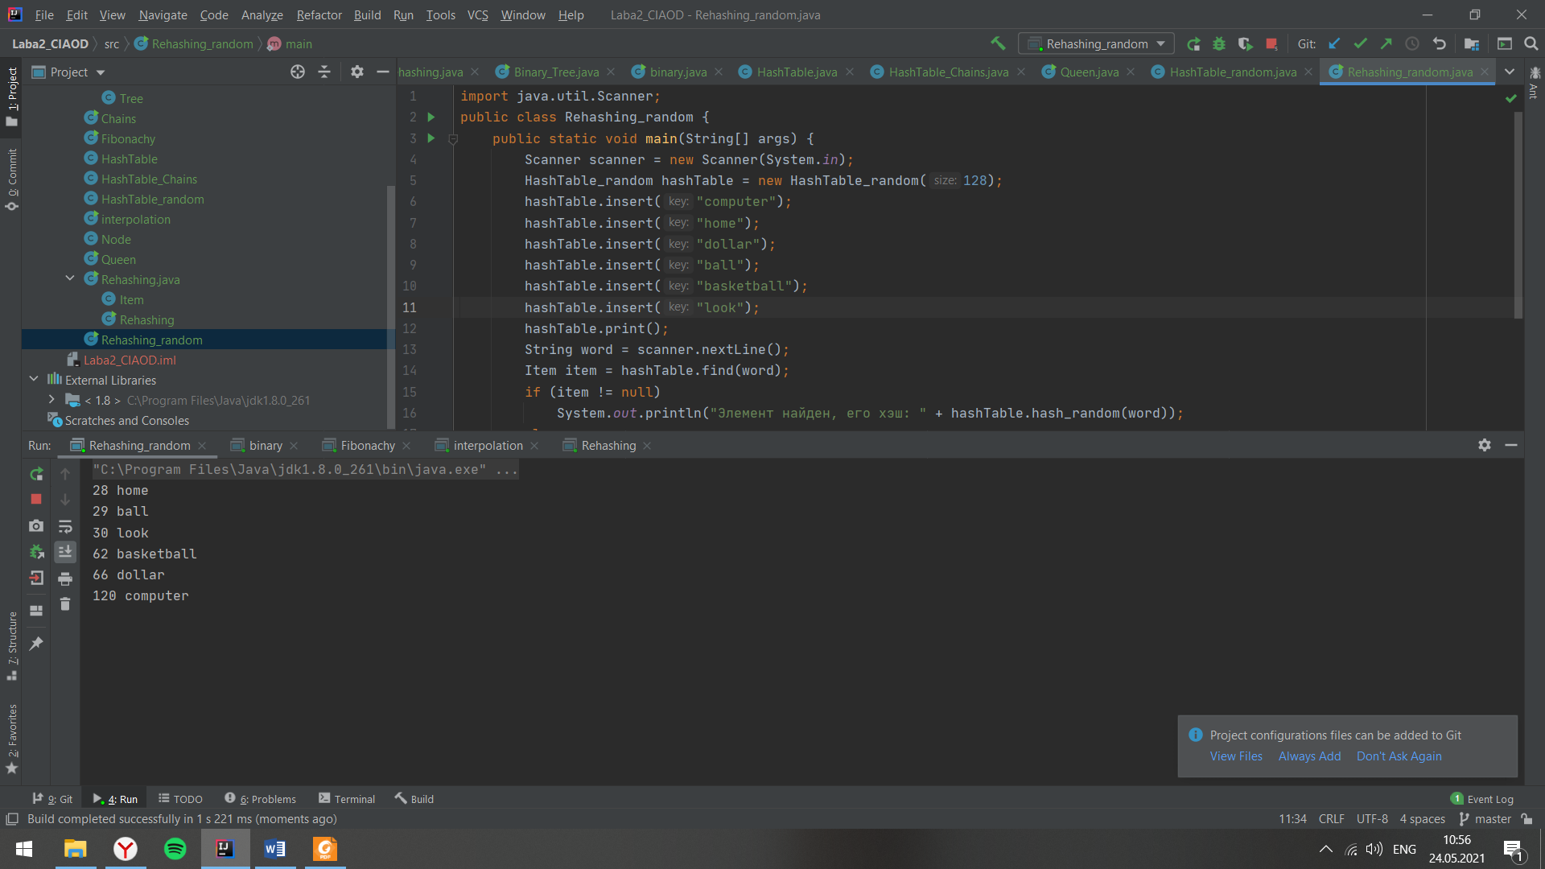

Рисунок 6 - Результат выполнения задания №2.2

Листинг программы:

import java.util.Scanner;  
public class binary {  
 public static void main(String[] args) {  
 Scanner scanner = new Scanner(System.*in*);  
 System.*out*.println("Введите размер масива:");  
 String n1 = scanner.nextLine();  
 System.*out*.println("Введите минимальное число масива:");  
 String min_lim1 = scanner.nextLine();  
 System.*out*.println("Введите максимальное число масива:");  
 String max_lim1 = scanner.nextLine();  
 if (n1.equals(""))  
 n1 = "50";  
 if (min_lim1.equals(""))  
 min_lim1 = "-250";  
 if (max_lim1.equals(""))  
 max_lim1 = "1013";  
 int n = Integer.*parseInt*(n1);  
 int min_lim = Integer.*parseInt*(min_lim1);  
 int max_lim = Integer.*parseInt*(max_lim1);  
 int[] arr = new int[n];  
 System.*out*.println("Исходный массив:");  
 for (int i = 0; i < n; i++) {  
 arr[i] = (int) ((Math.*random*() * (max_lim - min_lim)) + min_lim);  
 System.*out*.print(arr[i] + "\t");  
 }  
 System.*out*.println();  
 boolean needIteration = true;  
 while (needIteration) {  
 needIteration = false;  
 for (int i = 1; i < n; i++) {  
 if (arr[i] < arr[i - 1]) {  
 int tmp = arr[i];  
 arr[i] = arr[i - 1];  
 arr[i - 1] = tmp;  
 needIteration = true;  
 }  
 }  
 }  
 System.*out*.println("Отсортированный массив");  
 for (int i=0;i<n;i++){  
 System.*out*.print(arr[i]+" ");  
 }  
 System.*out*.println();  
 System.*out*.println("Введите элемент для поиска");  
 int item = scanner.nextInt();  
 *binarySearch*(arr, 0, n-1, item);  
 }  
 public static void binarySearch(int[] array, int first, int last, int item) {  
 int position;  
 int comparisonCount = 1; // для подсчета количества сравнений  
  
 // для начала найдем индекс среднего элемента массива  
 position = (first + last) / 2;  
  
 while ((array[position] != item) && (first <= last)) {  
 comparisonCount++;  
 if (array[position] > item) { // если число заданного для поиска меньше текущего  
 last = position - 1; // уменьшаем позицию на 1.  
 } else {  
 first = position + 1; // иначе увеличиваем на 1  
 }  
 position = (first + last) / 2;  
 }  
 if (first <= last) {  
 System.*out*.println(item + " является " + ++position + " элементом в массиве");  
 System.*out*.println("Метод бинарного поиска нашел число после " + comparisonCount +  
 " сравнений");  
 } else {  
 System.*out*.println("Элемент не найден в массиве. Метод бинарного поиска закончил работу после "  
 + comparisonCount + " сравнений");  
 }  
 }  
}

import java.util.Scanner;  
import java.util.Stack;  
  
public class Binary_Tree {  
 public static void main(String[] args) {  
 Tree tree = new Tree();  
 Scanner scanner = new Scanner(System.*in*);  
 System.*out*.println("Введите размер масива:");  
 String n1 = scanner.nextLine();  
 System.*out*.println("Введите минимальное число масива:");  
 String min_lim1 = scanner.nextLine();  
 System.*out*.println("Введите максимальное число масива:");  
 String max_lim1 = scanner.nextLine();  
 if (n1.equals(""))  
 n1 = "50";  
 if (min_lim1.equals(""))  
 min_lim1 = "-250";  
 if (max_lim1.equals(""))  
 max_lim1 = "1013";  
 int n = Integer.*parseInt*(n1);  
 int min_lim = Integer.*parseInt*(min_lim1);  
 int max_lim = Integer.*parseInt*(max_lim1);  
 int[] arr = new int[n];  
  
 System.*out*.println("Исходный массив:");  
 for (int i = 0; i < n; i++) {  
 arr[i] = (int) ((Math.*random*() * (max_lim - min_lim)) + min_lim);  
 System.*out*.print(arr[i] + "\t");  
 }  
 System.*out*.println();  
 System.*out*.println("Введите элемент для поиска:");  
 int item = scanner.nextInt();  
 System.*out*.println();  
 for (int i=0;i<n;i++){  
 tree.insertNode(arr[i]);  
 }  
 // отображение дерева:  
 tree.printTree();  
 // находим узел по значению и выводим его в консоли  
 Node foundNode = tree.findNodeByValue(item);  
 if (foundNode==null){  
 System.*out*.println("Элемента нет в дереве");  
 } else {  
 foundNode.printNode();  
 }  
 }  
}  
class Tree {  
 private Node rootNode; // корневой узел  
  
 public Tree() { // Пустое дерево  
 rootNode = null;  
 }  
  
 public Node findNodeByValue(int value) { // поиск узла по значению  
 Node currentNode = rootNode; // начинаем поиск с корневого узла  
 while (currentNode.getValue() != value) { // поиск покуда не будет найден элемент или не будут перебраны все  
 if (value < currentNode.getValue()) { // движение влево?  
 currentNode = currentNode.getLeftChild();  
 } else { //движение вправо  
 currentNode = currentNode.getRightChild();  
 }  
 if (currentNode == null) { // если потомка нет,  
 return null; // возвращаем null  
 }  
 }  
 return currentNode; // возвращаем найденный элемент  
 }  
  
 public void insertNode(int value) { // метод вставки нового элемента  
 Node newNode = new Node(); // создание нового узла  
 newNode.setValue(value); // вставка данных  
 if (rootNode == null) { // если корневой узел не существует  
 rootNode = newNode;// то новый элемент и есть корневой узел  
 }  
 else { // корневой узел занят  
 Node currentNode = rootNode; // начинаем с корневого узла  
 Node parentNode;  
 while (true) // мы имеем внутренний выход из цикла  
 {  
 parentNode = currentNode;  
 if(value == currentNode.getValue()) { // если такой элемент в дереве уже есть, не сохраняем его  
 return; // просто выходим из метода  
 }  
 else if (value < currentNode.getValue()) { // движение влево?  
 currentNode = currentNode.getLeftChild();  
 if (currentNode == null){ // если был достигнут конец цепочки,  
 parentNode.setLeftChild(newNode); // то вставить слева и выйти из методы  
 return;  
 }  
 }  
 else { // Или направо?  
 currentNode = currentNode.getRightChild();  
 if (currentNode == null) { // если был достигнут конец цепочки,  
 parentNode.setRightChild(newNode); //то вставить справа  
 return; // и выйти  
 }  
 }  
 }  
 }  
 }  
  
  
  
 public void printTree() { // метод для вывода дерева в консоль  
 Stack globalStack = new Stack(); // общий стек для значений дерева  
 globalStack.push(rootNode);  
 int gaps = 32; // начальное значение расстояния между элементами  
 boolean isRowEmpty = false;  
 String separator = "-----------------------------------------------------------------";  
 System.*out*.println(separator);// черта для указания начала нового дерева  
 while (isRowEmpty == false) {  
 Stack localStack = new Stack(); // локальный стек для задания потомков элемента  
 isRowEmpty = true;  
  
 for (int j = 0; j < gaps; j++)  
 System.*out*.print(' ');  
 while (globalStack.isEmpty() == false) { // покуда в общем стеке есть элементы  
 Node temp = (Node) globalStack.pop(); // берем следующий, при этом удаляя его из стека  
 if (temp != null) {  
 System.*out*.print(temp.getValue()); // выводим его значение в консоли  
 localStack.push(temp.getLeftChild()); // соохраняем в локальный стек, наследники текущего элемента  
 localStack.push(temp.getRightChild());  
 if (temp.getLeftChild() != null ||  
 temp.getRightChild() != null)  
 isRowEmpty = false;  
 }  
 else {  
 System.*out*.print("__");// - если элемент пустой  
 localStack.push(null);  
 localStack.push(null);  
 }  
 for (int j = 0; j < gaps * 2 - 2; j++)  
 System.*out*.print(' ');  
 }  
 System.*out*.println();  
 gaps /= 2;// при переходе на следующий уровень расстояние между элементами каждый раз уменьшается  
 while (localStack.isEmpty() == false)  
 globalStack.push(localStack.pop()); // перемещаем все элементы из локального стека в глобальный  
 }  
 System.*out*.println(separator);// подводим черту  
 }  
}

import java.io.File;  
import java.io.FileNotFoundException;  
import java.util.Scanner;  
  
public class Chains  
{  
 public static void main( String args[] )  
 {  
 HashTable_Chains table=new HashTable_Chains(7);  
  
 try  
 {  
 File file = new File("C:\\Users\\icewi\\IdeaProjects\\Laba2_CIAOD\\input.txt");  
 Scanner scanner = new Scanner(file);  
 while (scanner.hasNext())  
 {  
 table.addElement(scanner.next());  
 }  
 scanner.close();  
  
 }  
  
 catch (FileNotFoundException e)  
 {  
 e.printStackTrace();  
 }  
  
 table.printHashTable();  
 Scanner sc = new Scanner(System.*in*);  
 System.*out*.print("Введите слово для поиска: ");  
 String answer = sc.nextLine();  
 if(table.findElement(answer))  
 {  
 System.*out*.print("Такое слово есть.");  
 }  
 else  
 System.*out*.print("Такого слова нету.");  
  
 }  
}

import java.util.Scanner;  
  
public class Fibonachy {  
 public static void main(String[] args) {  
 Scanner scanner = new Scanner(System.*in*);  
 System.*out*.println("Введите размер масива:");  
 String n1 = scanner.nextLine();  
 System.*out*.println("Введите минимальное число масива:");  
 String min_lim1 = scanner.nextLine();  
 System.*out*.println("Введите максимальное число масива:");  
 String max_lim1 = scanner.nextLine();  
 if (n1.equals(""))  
 n1 = "50";  
 if (min_lim1.equals(""))  
 min_lim1 = "-250";  
 if (max_lim1.equals(""))  
 max_lim1 = "1013";  
 int n = Integer.*parseInt*(n1);  
 int min_lim = Integer.*parseInt*(min_lim1);  
 int max_lim = Integer.*parseInt*(max_lim1);  
 int[] arr = new int[n];  
 System.*out*.println("Исходный массив:");  
 for (int i = 0; i < n; i++) {  
 arr[i] = (int) ((Math.*random*() * (max_lim - min_lim)) + min_lim);  
 System.*out*.print(arr[i] + "\t");  
 }  
 System.*out*.println();  
 boolean needIteration = true;  
 while (needIteration) {  
 needIteration = false;  
 for (int i = 1; i < n; i++) {  
 if (arr[i] < arr[i - 1]) {  
 int tmp = arr[i];  
 arr[i] = arr[i - 1];  
 arr[i - 1] = tmp;  
 needIteration = true;  
 }  
 }  
 }  
 System.*out*.println("Отсортированный массив:");  
 for (int i = 0; i < n; i++) {  
 System.*out*.print(arr[i] + "\t");  
 }  
 System.*out*.println();  
 System.*out*.println("Введите элемент для поиска:");  
 int item = scanner.nextInt();  
 System.*out*.println();  
 FibonachySearch F = new FibonachySearch();  
 int index = F.search(arr,item);  
 System.*out*.println("Индекс найденного элемента:");  
 System.*out*.println(index);  
 }  
 public static class FibonachySearch {  
 private int i;  
 private int p;  
 private int q;  
 private boolean stop = false;  
 private void init(int[] arr){  
 stop = false;  
 int k = 0;  
 int n = arr.length;  
 for(; getFibonachyNumber(k+1) < n+1;){  
 k +=1;  
 }  
 int m = getFibonachyNumber(k+1)-(n+1);  
 i = getFibonachyNumber(k) - m;  
 p = getFibonachyNumber(k-1);  
 q = getFibonachyNumber(k-2);  
 }  
  
 public int getFibonachyNumber(int k){  
 int firstNumber = 0;  
 int secondNumber = 1;  
 for (int i = 0;i<k;i++){  
 int temp = secondNumber;  
 secondNumber += firstNumber;  
 firstNumber = temp;  
 }  
 return firstNumber;  
 }  
  
 private void upIndex(){  
 if (p==1)  
 stop = true;  
 i = i + q;  
 p = p - q;  
 q = q - p;  
 }  
  
 private void downIndex(){  
 if (q==0)  
 stop = true;  
 i = i - q;  
 int temp = q;  
 q = p - q;  
 p = temp;  
 }  
  
 public int search(int[] arr,int element){  
 init(arr);  
 int n = arr.length;  
 int resIn = -1;  
 for (; !stop;){  
 if (i < 0){  
 upIndex();  
 }  
 else if (i>=n){  
 downIndex();  
 }  
 else if (arr[i]==element){  
 resIn = i;  
 break;  
 }  
 else if (element <arr[i]){  
 downIndex();  
 }  
 else if (element > arr[i])  
 {  
 upIndex();  
 }  
 }  
 return resIn;  
 }  
 }  
  
}

public class HashTable {  
  
 //массив для хранения элементов  
 private Item[] table;  
 //количество элементов в таблице  
 private int count;  
 //размер таблицы  
 private int size;  
  
 public HashTable(int size) {  
 this.size = size;  
 table = new Item[size];  
 }  
 public int hash(String key)  
 {  
 int hash = 0;  
  
 for(int i = 0; i < key.length(); i++)  
 hash = (31 * hash + key.charAt(i)) % size;  
  
 return hash;  
 }  
  
 public void insert(String key) {  
 Item item = new Item(key);  
 int hash = hash(key);  
 while (table[hash] != null) {  
 hash++;  
 hash %= size;  
 }  
 table[hash] = item;  
 }  
 public void print()  
 {  
 for(int i = 0; i < size; i++)  
 if(table[i] != null)  
 System.*out*.println(i + " " + table[i].getKey());  
 }  
 public Item find(String key)  
 {  
 int hash = hash(key);  
 while(table[hash] != null)  
 {  
 if(table[hash].getKey().equals(key))  
 return table[hash];  
 hash++;  
 hash = hash % size;  
 }  
  
 return null;  
 }

import java.util.ArrayList;  
  
public class HashTable_Chains  
{  
 private int size;  
 private ArrayList<String>[] array;  
  
 public HashTable_Chains(int number)  
 {  
 size=number;  
 array= new ArrayList[size];  
 for (int i=0; i<size; ++i)  
 array[i]=new ArrayList<String>();  
 }  
  
 private int hashFunc(String str)  
 {  
 int result=0;  
 for( int i=0; i<str.length(); i++)  
 result+=(int)str.charAt(i);  
  
 return result%size;  
 }  
  
 public void addElement(String str)  
 {  
 array[hashFunc(str)].add(str);  
 }  
  
 public boolean findElement(String str)  
 {  
 for (int j = 0; j < array[hashFunc(str)].size(); j++)  
 if((array[hashFunc(str)].get(j)).equals(str))  
 return true;  
 return false;  
 }  
  
 public void printHashTable()  
 {  
 System.*out*.println("Ключ: значение ");  
 for (int i=0; i<size; ++i)  
 {  
 System.*out*.print(i + ": ");  
 for (int j = 0; j < array[i].size(); j++)  
 System.*out*.print(array[i].get(j) + " ");  
 System.*out*.println();  
 }  
 }  
}

public class HashTable_random {  
  
 //массив для хранения элементов  
 private Item[] table;  
 //количество элементов в таблице  
 private int count;  
 //размер таблицы  
 private int size;  
  
 public HashTable_random(int size) {  
 this.size = size;  
 table = new Item[size];  
 }  
 public int hash_random(String key)  
 {  
 double hash=0;  
 double R = 1;  
  
 for(int i = 0; i < key.length(); i++)  
 R=5*R;  
 R=R%(4*size);  
 hash=Math.*floor*(R/4);  
  
 return (int)hash;  
 }  
  
 public void insert(String key) {  
 Item item = new Item(key);  
 int hash = hash_random(key);  
 while (table[hash] != null) {  
 hash++;  
 hash %= (4*size);  
 }  
 table[hash] = item;  
 }  
 public void print()  
 {  
 for(int i = 0; i < size; i++)  
 if(table[i] != null)  
 System.*out*.println(i + " " + table[i].getKey());  
 }  
 public Item find(String key)  
 {  
 int hash = hash_random(key);  
 while(table[hash] != null)  
 {  
 if(table[hash].getKey().equals(key))  
 return table[hash];  
 hash++;  
 hash = hash % (4*size);  
 }  
  
 return null;  
 }  
}

import java.util.Scanner;  
  
public class interpolation {  
 public static void main(String[] args) {  
 Scanner scanner = new Scanner(System.*in*);  
 System.*out*.println("Введите размер масива:");  
 String n1 = scanner.nextLine();  
 System.*out*.println("Введите минимальное число масива:");  
 String min_lim1 = scanner.nextLine();  
 System.*out*.println("Введите максимальное число масива:");  
 String max_lim1 = scanner.nextLine();  
 if (n1.equals(""))  
 n1 = "50";  
 if (min_lim1.equals(""))  
 min_lim1 = "-250";  
 if (max_lim1.equals(""))  
 max_lim1 = "1013";  
 int n = Integer.*parseInt*(n1);  
 int min_lim = Integer.*parseInt*(min_lim1);  
 int max_lim = Integer.*parseInt*(max_lim1);  
 int[] arr = new int[n];  
  
 System.*out*.println("Исходный массив:");  
 for (int i = 0; i < n; i++) {  
 arr[i] = (int) ((Math.*random*() * (max_lim - min_lim)) + min_lim);  
 System.*out*.print(arr[i] + "\t");  
 }  
 boolean needIteration = true;  
 while (needIteration) {  
 needIteration = false;  
 for (int i = 1; i < n; i++) {  
 if (arr[i] < arr[i - 1]) {  
 int tmp = arr[i];  
 arr[i] = arr[i - 1];  
 arr[i - 1] = tmp;  
 needIteration = true;  
 }  
 }  
 }  
 System.*out*.println();  
 System.*out*.println("Отсортированный массив");  
 for (int i=0;i<n;i++){  
 System.*out*.print(arr[i]+" ");  
 }  
 System.*out*.println();  
 System.*out*.println("Введите элемент для поиска");  
 int item = scanner.nextInt();  
 System.*out*.println("Индекс найденного элемента:"+*interpolationSearch*(arr,item));  
 }  
 public static int interpolationSearch(int[] integers, int elementToSearch) {  
  
 int startIndex = 0;  
 int lastIndex = (integers.length - 1);  
  
 while ((startIndex <= lastIndex) && (elementToSearch >= integers[startIndex]) &&  
 (elementToSearch <= integers[lastIndex])) {  
 // используем формулу интерполяции для поиска возможной лучшей позиции для существующего элемента  
 int pos = startIndex + (((lastIndex-startIndex) /  
 (integers[lastIndex]-integers[startIndex]))*  
 (elementToSearch - integers[startIndex]));  
  
 if (integers[pos] == elementToSearch)  
 return pos;  
  
 if (integers[pos] < elementToSearch)  
 startIndex = pos + 1;  
  
 else  
 lastIndex = pos - 1;  
 }  
 return -1;  
 }  
}

public class Node {  
 private int value; // ключ узла  
 private Node leftChild; // Левый узел потомок  
 private Node rightChild; // Правый узел потомок  
  
 public void printNode() { // Вывод значения узла в консоль  
 System.*out*.println(" Выбранный узел имеет значение :" + value);  
 }  
  
 public int getValue() {  
 return this.value;  
 }  
  
 public void setValue(final int value) {  
 this.value = value;  
 }  
  
 public Node getLeftChild() {  
 return this.leftChild;  
 }  
  
 public void setLeftChild(final Node leftChild) {  
 this.leftChild = leftChild;  
 }  
  
 public Node getRightChild() {  
 return this.rightChild;  
 }  
  
 public void setRightChild(final Node rightChild) {  
 this.rightChild = rightChild;  
 }  
  
 @Override  
 public String toString() {  
 return "Node{" +  
 "value=" + value +  
 ", leftChild=" + leftChild +  
 ", rightChild=" + rightChild +  
 '}';  
 }  
}

public class Queen {  
 */**  
 * размерность доски  
 */  
 /**  
 * хранит растоновку ферзей. каждый ферзь находится на отдельной линии, на  
 * одной линии находится не могут так как бъют друг друга.  
 */* private int[] state;  
 */**  
 * Порядковый номер комбинации  
 */* private int index = 1;  
  
 /*  
 * n - размерность доски и количество ферзей  
 */  
 public Queen(int n) {  
  
 state = new int[n];  
  
 for (int i = 0; i < state.length; i++) {  
 state[i] = 0;  
 }  
 }  
  
 /*  
 * генерирует следующую комбинацию(расстоновку фигур)  
 */  
 public boolean next() {  
 index++;  
 return move(8 - 1);  
 }  
  
 /*  
 * Двигает фигуру в указаной линии на одну клетку вправо и возвращает true.  
 * Если фигура находится в крайнем положении, то фигура устанавливается в  
 * первое положение и двигается фигура находящаяся на линии выше и так далее.  
 * Если линий выше не осталось возвращает false.  
 */  
 private boolean move(int index) {  
 if (state[index] < 8 - 1) {  
 state[index]++;  
 return true;  
 }  
  
 state[index] = 0;  
 if (index == 0) {  
 return false;  
 } else {  
 return move(index - 1);  
 }  
 }  
  
 /*  
 * Возврашает порядковый номер комбинации, которая в данный момент  
 * установлена.  
 */  
 public int getIndex() {  
 return index;  
 }  
 //проверяем бьет ли наша королева другую фигуру если да то возвращаем фолс  
 public boolean isPeace() {  
 for (int i = 0; i < state.length; i++) {  
 for (int j = i + 1; j < state.length; j++) {  
 // бъет ли по вертикали  
 if (state[i] == state[j]) {  
 return false;  
 }  
 // бъет ли по диагонали  
 if (Math.*abs*(i - j) == Math.*abs*(state[i] - state[j])) {  
 return false;  
 }  
 }  
 }  
  
 return true;  
 }  
  
 /*  
 * Выводит доску с фигурами.  
 */  
 public void printState() {  
 for (int i = 0; i < state.length; i++) {  
 int position = state[i];  
 for (int j = 0; j < 8 ; j++) {  
 System.*out*.print(j == position ? 'X' : '_');  
 }  
 System.*out*.println();  
 }  
 }  
  
 public static void main(String[] args) {  
 Queen c = new Queen(8);  
 int counter = 0;  
 do {  
 if (c.isPeace()) {  
 counter ++;  
 c.printState();  
 System.*out*.println("----------------------");  
 }  
 } while (c.next());  
  
 System.*out*.println("Итого: " + counter);  
 }

import java.util.Scanner;  
public class Rehashing {  
 public static void main(String[] args) {  
 Scanner scanner = new Scanner(System.*in*);  
 HashTable hashTable = new HashTable(97);  
 hashTable.insert("computer");  
 hashTable.insert("home");  
 hashTable.insert("dollar");  
 hashTable.insert("ball");  
 hashTable.insert("basketball");  
 hashTable.insert("look");  
 hashTable.print();  
 String word = scanner.nextLine();  
 Item item = hashTable.find(word);  
 if (item != null)  
 System.*out*.println("Элемент найден, его хэш: " + hashTable.hash(word));  
 else  
 System.*out*.println("Элемент не найден!");  
 }  
}  
class Item{  
  
 private String key;  
  
 public Item(String key)  
 {  
 this.key = key;  
 }  
  
 public String getKey() {  
 return key;  
 }  
  
 public void setKey(String key) {  
 this.key = key;  
 }  
}

import java.util.Scanner;  
public class Rehashing_random {  
 public static void main(String[] args) {  
 Scanner scanner = new Scanner(System.*in*);  
 HashTable_random hashTable = new HashTable_random(128);  
 hashTable.insert("computer");  
 hashTable.insert("home");  
 hashTable.insert("dollar");  
 hashTable.insert("ball");  
 hashTable.insert("basketball");  
 hashTable.insert("look");  
 hashTable.print();  
 String word = scanner.nextLine();  
 Item item = hashTable.find(word);  
 if (item != null)  
 System.*out*.println("Элемент найден, его хэш: " + hashTable.hash_random(word));  
 else  
 System.*out*.println("Элемент не найден!");  
 }  
}

**Вывод:**  
В данной лабораторной работе были изучены основные методы поиска и  
выполнена их программная реализация на языке Java.